REQUERIMENTO N° 1187/2022
Solicita ao Prefeito Igor Soares, chefe do Poder Executivo, junto ao Órgão competente, informações para que na Reforma da Avenida Rubens Caramez no centro de Itapevi (Entre o n°51 e o n°193), se crie vagas rotativas de estacionamento e pontos de parada para motoristas de aplicativos.
REQUEIRO à Mesa, após ouvido o Douto Plenário, na forma regimental vigente, que seja oficializado ao Excelentíssimo Senhor Igor Soares Ebert, Prefeito Municipal, para que verifique junto ao órgão competente, informações para que na Reforma da Avenida Rubens Caramez no centro de Itapevi (Entre o n°51 e o n°193), se crie vagas rotativas de estacionamento e pontos de parada para motoristas de aplicativos.
Justificativa
Senhor Presidente,
Senhoras Vereadoras,
Senhores Vereadores,
Este pedido tem por objetivo, obter informações junto ao poder executivo sobre a Reforma da Avenida Rubens Caramez no centro de Itapevi (Entre o n°51 e o n°193),e a criação de vagas rotativas e pontos de parada para motoristas de aplicativo neste local, pois o transporte realizado por meio de aplicativo é uma realidade do século 21, que se torna mais e mais popular a cada dia, exigindo uma adequação das cidades para absorver esse tipo de inovação, proporcionando tanto aos passageiros quanto aos condutores, condições seguras e cômodas para a realização do embarque e desembarque, bem como para a parada dos veículos.
Assim, implantação dessas vagas, vem a atender à demanda de vagas pelo local, dada o grande número de pessoas que se concentram pelo centro, e que pela falta de um local adequado para aguardarem, ficam expostos, sujeitos a inúmeros riscos, tendo as vezes que embarcarem em veículos que estão parados em fila dupla, e a criação desse local de embarque faz com que o serviço de transporte atenda a população de uma forma mais cômoda e segura, evitando engarrafamentos e acidentes.
Sala das Sessões Bem-vindo Moreira Nery, 07 de fevereiro de 2022.
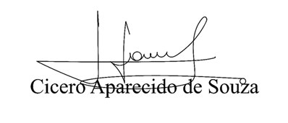
Vereador Aparecido - 

